**Лабораторная работа № 7.**

Http

1.Постановка задачи: Объяснить адрес по схеме http. Дать расшифровку доменному имени и заголовкам http

Результат выполненной работы:

Схемы HTTP обычно используется для адресации к Web-документов и некоторых других объектов, например, графических и звуковых файлов, доступных по протоколам HTTP. Эти схемы предполагают следующую структуру URL:

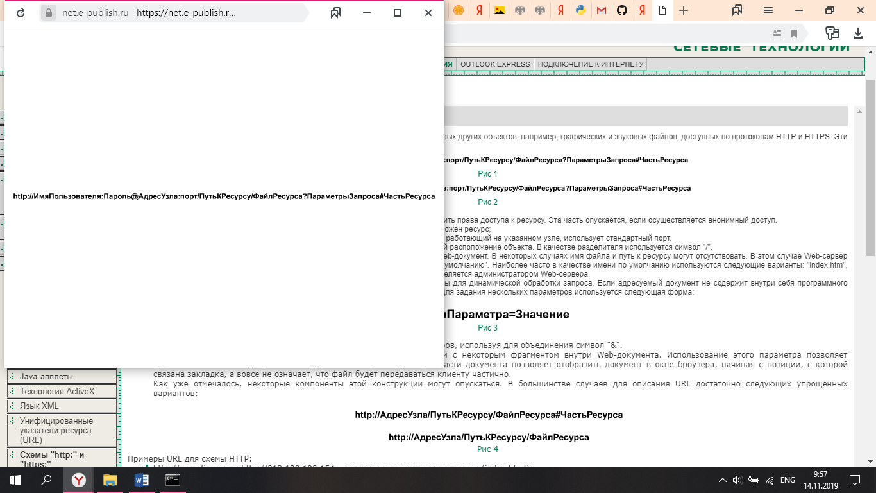

В структуре части, зависящей от схемы, предусмотрены следующие компоненты:

* Имяпользователя и Пароль - информация о пользователе, позволяющая проверить права доступа к ресурсу. Эта часть опускается, если осуществляется анонимный доступ.
* АдресУзла - полное доменное имя (FQDN) или IP адрес узла, на котором расположен ресурс;
* Порт - номер TCP-порта. Этот параметр может быть опущен, если HTTP-сервер, работающий на указанном узле, использует стандартный порт.
* ПутьКРесурсу - путь (последовательность каталогов) внутри узла, определяющий расположение объекта. В качестве разделителя используется символ "/".
* ФайлРесурса - имя файла, содержащего информационный объект, например Web-документ. В некоторых случаях имя файла и путь к ресурсу могут отсутствовать. В этом случае Web-сервер будет выдавать документ, имя которого задано у него в настройках как имя "по умолчанию". Наиболее часто в качестве имени по умолчанию используются следующие варианты: "index.htm", "index.html", "default.htm" или "default.html". Конкретный вариант настройки определяется администратором Web-сервера.
* ПараметрыЗапроса - список параметров и их значений, которые предназначены для динамической обработки запроса. Если адресуемый документ не содержит внутри себя программного кода, а также не формируется сервером динамически, то эта часть опускается. Для задания нескольких параметров используется следующая форма: ИмяПараметра=Значение. При необходимости можно задать последовательно несколько параметров, используя для объединения символ "&".
* ЧастьРесурса - содержит имя закладки ("якоря", anchor), связанной с некоторым фрагментом внутри Web-документа. Использование этого параметра позволяет адресовать часть Web-документа. Следует отметить, что адресация части документа позволяет отобразить документ в окне броузера, начиная с позиции, с которой связана закладка, а вовсе не означает, что файл будет передаваться клиенту частично.

Все заголовки разделяются на четыре основных группы:

* General Headers (рус. Общие заголовки) — используются в запросах и ответах. Являются основными для запросов клиента и ответов сервера. Большая часть из них являются обязательными.
* Request Headers (рус. Заголовки запроса) — используются только в запросах клиента.
* Response Headers (рус. Заголовки ответа) — используются только в ответах. Включаются только в ответы сервера.
* Entity Headers (рус. Заголовки сущности) — сопровождают каждую сущность сообщения. Используются в запросах и ответах.

Домены первого уровня - это главные домены, ставящиеся в конце адреса веб-страницы. Доменов первого уровня сравнительно немного (всего около 250).

Доменные имена общесетевых ресурсов

* .COM: Сокращенно от .commercial, что в переводе означает коммерческий. Доменные имена с расширением .com по своей популярности далеко превосходят другие имена и могут быть куплены любым человеком или компанией.
* .NET: Сокращенно от .network, что переводится как сеть. Первоначально это доменное расширение было создано для технических веб-сайтов. Однако, домены с данным расширением могут быть зарегестрированы любым желающим.
* .ORG: Сокращенно от .organization, что означает организация. Первоначально оно предназначалось для неприбыльных организаций и других организаций, которые не подходили под категории организаций, использующих расширения .com или .net. В настоящее время доменное имя с расширением .org может быть зарегистрировано любым человеком или компанией
* .AERO: TLD индустрии воздушных перевозок. Доступен только для членов авиационного сообщества. Больше информации об этом домене высшего уровня Вы можете найти здесь: http://www.nic.aero.
* .BIZ: Расширение TLD .biz создано для бизнесов. Домены с расширением .biz могут использоваться для бизнеса и коммерческих целей. На http://www.neulevel.biz Вы найдете больше информации, связанной с суффиксом .biz.
* .COOP: Этот TLD может быть использован кооперативами, организациями кооперативных услуг и находящимися в полной собственности дочерних компаний кооперативов. Больше информации о суффиксе .coop Вы можете найти здесь: http://www.nic.coop.
* .INFO: Первый не имеющий ограничений TLD с тех пор, как домены .com, .net и .org стали общедоступными. Больше информации Вы сможете найти здесь: http://www.nic.info/gateway.
* .MUSEUM: Этот TLD доступен только музеям, музейным организациям и индивидуалам, чья профессия связана с музеями. Больше информации о TLD .museum можно найти на http://musedoma.museum.
* .NAME: Общедоступные email адреса .name выглядят следующим образом имя@фамилия.name или фамилия@имя.name, а веб-сайты имеют следующий вид www.имя.фамилия.name. Больше информации о TLD .name Вы сможете найти здесь: http://www.nic.name.
* .PRO: Суффикс .pro был создан для сертифицированных профессионалов, включая юристов, докторов и бухгалтеров. Больше информации можно найти на: http://www.registrypro.com.